附件2

会议地点、住宿、交通指南及地图
- 会议地点
济南南郊宾馆蓝色大厅
地 址：济南市历下区马鞍山路2号
住宿电话：0531-85188982
总服务台: 0531-85188888
- 会议住宿
本次会议将统一安排住宿（当地住宿参考价格：440元/间/天），具体入住酒店以会务组现场安排为准。
- 交通指南
（一）济南火车站至南郊宾馆（约6公里）
乘坐34路或43路公交车到泉城公园站（即马鞍山路）下车后，往东走即到南郊宾馆。乘坐出租车约15元左右。
（二）济南西客站至南郊宾馆（约15公里）
乘坐K156路在经六路站转42路到泉城公园站（即马鞍山路）下车后，往东走即到南郊宾馆。乘坐出租车约35元左右。
（三）济南长途汽车总站至南郊宾馆（约8公里）
乘坐32路公交车到泉城公园（即马鞍山路站）下车后，往东走即到南郊宾馆。乘坐出租车约17元左右。
（四）济南国际机场至南郊宾馆（约38公里）
乘坐出租车约120元左右。如乘每隔一小时一班的机场大巴（20元/位）到玉泉森信大酒店或济南火车站下车，然后乘坐出租车到南郊宾馆约17元左右，或从火车站乘32路公交车到泉城公园（即马鞍山路站）下车后，往东走即到南郊宾馆。
（五）自驾前往南郊宾馆
1.京福、京沪高速方向
可由济南北出口转上青岛方向高速，即济南北绕城高速行至济南顺河高架路出口进入济南市区（不下桥），沿顺河高架桥行至顺河高架桥南头玉函路路口下桥，红绿灯向左转即到南郊宾馆。
2.南、北方向
可由京福、京沪高速济南西出口下，沿经十路向东行（约8公里）至省体育中心高架桥口右转向玉函路约300米，见第一个十字路口左转即到南郊宾馆。
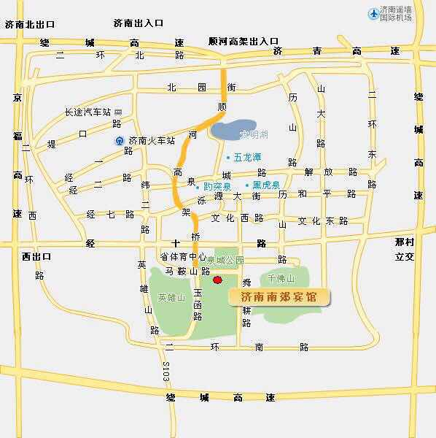
四、济南南郊宾馆位置图

